НАСИЛИЕ – это когда один человек постоянно контролирует другого и получает от этого удовлетворение. Второй, в свою очередь, привыкает к тому, что за его жизнь постоянно несет ответственность агрессор, и уже не в силах контролировать свою жизнь самостоятельно.
Созависимость – это сложное психологическое состояние, которое формируется после того, как жертва некоторое время прожила в ситуации постоянного давления и контроля. Со временем жертва насилия становится безвластной, именно поэтому она не обращается за помощью и боится порвать отношения с агрессором.
Существуют следующие виды насилия:
Физическое насилие: убийство, избиение, пощечины, выкручивание рук, таскание за волосы…
Сексуальное насилие: непристойные сексуальные прикосновения, взгляды, разговоры, изнасилование, в том числе мужем, отказ использовать контрацептивные средства, беременность по принуждению, инцест…
Словесное и психологическое насилие: оскорбления, крики, грубость, нецензурная брань, пренебрежительное отношение, игнорирование мнения женщины, неоправданная ревность, вмешательство в личную жизнь, принуждение к вступлению в брак…
Экономическое насилие: запрещение на работу вне дома, отбирание денег или предоставление недостаточного количества для жизни, сокрытие доходов…
Одна из главных особенностей домашнего насилия заключается в его цикличности. Цикл насилия состоит из четырех пунктов.
Первый — нарастание напряжения в семье, нарушается общение между супругами, родителями и детьми.
Второй пункт — происходит насильственный инцидент: вспышка жестокости вербального, эмоционального или физического характера. Это сопровождается яростью, спорами, обвинениями, угрозами, запугиваниями.
Третий — примирение. Обидчик приносит извинения, объясняет причину жестокости, перекладывает вину на пострадавшую (или на пострадавшего), иногда даже отрицает произошедшее, убеждая жертву в преувеличении событий.
Четвертый пункт - «медовый месяц». Это спокойный период в отношениях: насильственный инцидент забыт, обидчик прощен. Качество супружеской жизни на этой стадии возвращается к точке отсчета. Многие женщины в это время искренне верят, что агрессор все осознал и исправился. Но после «медового месяца» неизбежен путь к первому пункту цикла.
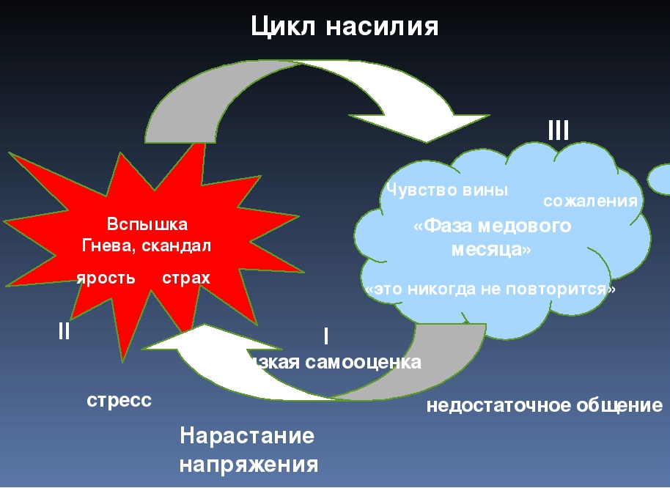
КАК ПРОТИВОДЕЙСТВОВАТЬ АГРЕССИИ
♦ Если спора с агрессором не избежать, постарайтесь выбрать для разговора комнату, из которой в случае необходимости можно легко выйти. Старайтесь не выяснять отношений в ванной или на кухне, где есть острые и режущие предметы.
♦ Договоритесь с соседями, чтобы они вызвали милицию, если услышат шум, крики из вашей квартиры или дома.
♦ Приготовьте запасные ключи от квартиры или дома (машины) и держите их в таком месте, чтобы в случае необходимости вы могли быстро покинуть жилище и тем самым спасти свою жизнь или избежать новых побоев и оскорблений.
♦ С той же целью спрячьте в безопасном, но доступном для вас месте книжку с номерами необходимых телефонов, паспорт, свидетельство о браке, документы детей, лекарства, одежду и белье на первое время. А также деньги — сколько сможете.
♦ Заранее договоритесь с друзьями или родственниками о том, что в случае опасности они предоставят вам временное убежище.
♦ При критической ситуации покидайте дом как при пожаре — незамедлительно, даже если не удалось захватить с собой все, что нужно.
♦ При первой же возможности обратитесь в милицию (номер телефона 102).

КАК УБЕДИТЬ ЖЕРТВУ ДОМАШНЕГО НАСИЛИЯ ОБРАТИТЬСЯ ЗА ПОМОЩЬЮ?
Человек должен четко осознавать: результаты семейного рукоприкладства или психологической деспотии имеют опасные последствия, угрожающие жизни: психические расстройства, тяга к алкоголю и наркотикам, риск суицида. Кроме того, дети, воспитывающиеся в таких семьях, воспринимают все происходящее как образец для подражания. И в будущем создают такие же деструктивные супружеские союзы, в которых играют роль или палача, или жертвы. Насилие порождает насилие. Именно поэтому важно не доводить ситуацию до точки невозврата и вовремя обращаться за помощью к специалистам.
В Беларуси введена мера противодействия насилию в семье — защитное предписание.
Правоохранители могут вынудить агрессора покинуть общее с жертвой насилия жилье на срок от 3 до 30 дней.
Кроме того, защитное предписание предполагает запрет на выяснение местоположения пострадавшей, а также на попытки установления контакта с ней. На протяжении 30 дней женщина может принять решение, как ей жить дальше, обратиться за помощью к психологам, специалистам по социальной работе, которые помогут составить планы на будущее, найти варианты выхода из трудной жизненной ситуации.
По вопросам домашнего насилия можно обратиться:

Служба экстренной психологической помощи по Могилевской области: 71-11-61.

Кризисный центр для женщин при ЧСПУО «SOS - Детская деревня г. Могилев».
Телефон «горячей линии» для пострадавших от насилия: +375 (44) 760 76 03.

Учреждение «Могилевский районный центр социального обслуживания населения». Отделение комплексной поддержки в кризисной ситуации.
Наш адрес: 212003 г. Могилев, ул. Заводская 23А, каб.105. Тел.: 70 09 03; телефон экстренной психологической помощи: +375 33 353 67 00.

Учреждение
«Могилевский районный центр социального обслуживания населения»



Домашнее насилие
невозможно скрыть!

